
Дисциплина: МДК.09.01 Проектирование и разработка веб-приложений
Отчет по выполнению практической работы № 6 на тему: «Формирование требований к дизайну веб-приложения».

Выполнила:
Группа: 4ИСП9-45
Студентка: Пономоренко Арина Сергеевна

Проверил преподаватель:
Кондыбаева А.Б.

Москва 2026 г.

Требования к дизайну сайта «Мастерская идей»

1. Предметная область и задачи интерфейса
Сайт помогает записаться на мастер-класс за пару минут и следить за статусом заявки. Интерфейс должен быть тёплым и «творческим», но не мешать главному действию — записи.

2. Целевая аудитория
Таблица 1 – Целевая аудитория
Кто | Особенности | Что важно в дизайне
Взрослые 20–40 лет, хобби и самообразование | в основном заходят с телефона, часто по ссылке из соцсетей | мобильная версия в первую очередь, крупные кнопки, короткие формы
Начинающие IT-специалисты и студенты | выбирают IT-занятия (вёрстка, Figma, Python) | понятная афиша с датой, адресом и ведущим
Сотрудники компаний (корпоративная запись) | оплата по счёту | вариант оплаты «Счёт для организации», поле для реквизитов
Администратор | обрабатывает заявки с компьютера | фильтр по статусам, всё о заявке на одной карточке

3. Фирменный стиль
Характер стиля — «мастерская»: тёплый сливочный фон, бирюзовый как фирменный цвет и оранжевый как акцент (цвет глины и тепла). Углы скруглены (14 px у карточек, 22 px у кнопок), тени почти не используются.
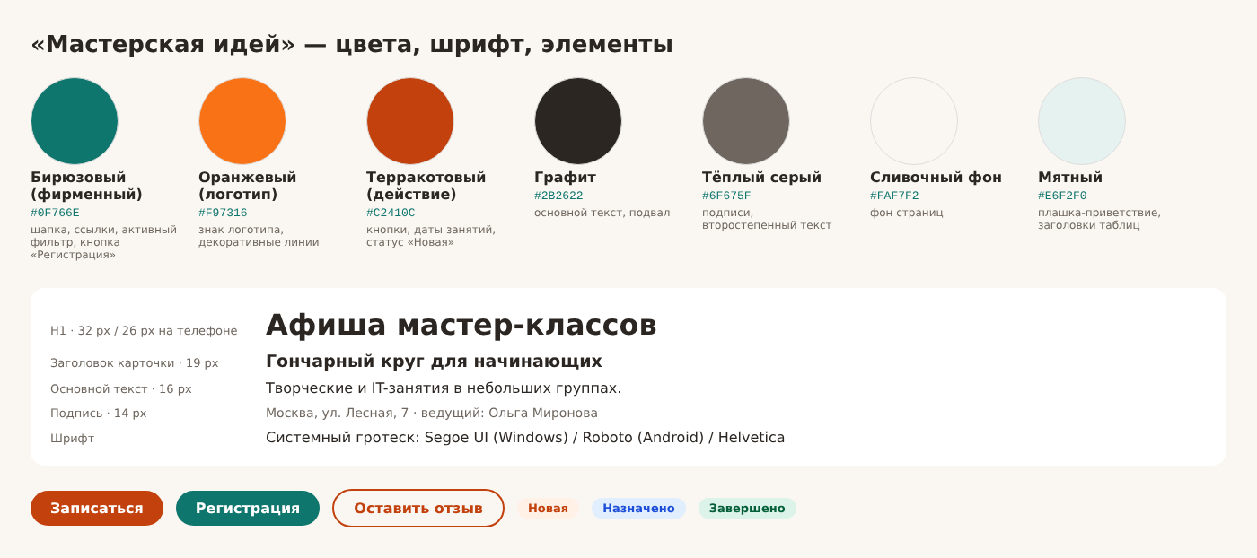
Рисунок 1 – Цвета, шрифт и элементы интерфейса

Проверка контраста
Контраст рассчитан по формуле WCAG 2.1. Для обычного текста нужно не меньше 4,5 : 1.
Таблица 2 – Расчёт контраста
Текст / фон | Где | Контраст | Норма 4,5 : 1
#FFFFFF / #0F766E | белый текст на бирюзовой кнопке | 5,47 : 1 | да
#FFFFFF / #F97316 | белый текст на оранжевой кнопке (было в ПР 3) | 2,80 : 1 | нет
#FFFFFF / #C2410C | белый текст на терракотовой кнопке (стало) | 5,18 : 1 | да
#2B2622 / #FAF7F2 | основной текст на фоне | 14,01 : 1 | да
#8A8178 / #FFFFFF | подписи на белой карточке (было в ПР 3) | 3,82 : 1 | нет
#6F675F / #FFFFFF | подписи на белой карточке (стало) | 5,55 : 1 | да
#C2410C / #FFFFFF | дата занятия на карточке | 5,18 : 1 | да
#B42318 / #FFFFFF | текст ошибки | 6,57 : 1 | да

В первой версии сайта (ПР 3) белый текст на оранжевых кнопках (#F97316) имел контраст 2,80 : 1, а серые подписи (#8A8178) — 3,82 : 1, это ниже нормы. Поэтому в требования внесено: кнопки — терракотовые #C2410C (5,18 : 1), подписи — #6F675F (5,55 : 1). Ярко-оранжевый остаётся только для знака логотипа и декоративных линий. Изменения внесены в стили в ПР 9.
Шрифт: системный гротеск (Segoe UI в Windows, Roboto в Android, Helvetica в macOS/iOS) — не нужно загружать файлы шрифтов. Размеры: H1 — 32 px (26 px на телефоне), заголовок карточки — 19 px, текст — 16 px, подписи — 14 px.

4. Список страниц
- Регистрация
- Вход
- Личный кабинет (мои заявки)
- Запись на мастер-класс
- Панель администратора
- Отзыв

5. Требования к страницам

Регистрация
Шесть полей в одну колонку: логин, пароль, повтор пароля, ФИО, телефон, email. Под логином и паролем — серые подсказки с правилами. Ошибка показывается красным текстом сразу под полем, рамка поля краснеет. Главная кнопка «Создать аккаунт», ниже ссылка «Уже зарегистрированы? Войти».

Вход
Два поля и кнопка «Войти». Сообщение об ошибке одно и то же для неверного логина и пароля — не подсказывает, что именно неверно.

Личный кабинет (мои заявки)
Заголовок и кнопка «Записаться ещё». Заявки — карточками: номер, название, дата, помещение, оплата и цветная метка статуса. У завершённых — кнопка «Оставить отзыв» или опубликованный отзыв со звёздами.

Запись на мастер-класс
Мастер-класс, способ оплаты и помещение выбираются из списков. Под списком мастер-классов показывается, сколько осталось мест. Поле «Пожелания» необязательное, до 500 символов.

Панель администратора
Сверху — переключатель статусов «Все / Новая / Назначено / Завершено» с количеством заявок. Ниже — карточки с контактами участника, списком статусов и кнопкой «Сохранить». На телефоне переключатель прокручивается вбок.

Отзыв
Название и дата занятия, выбор оценки звёздами (1–5), поле текста и кнопка «Опубликовать».
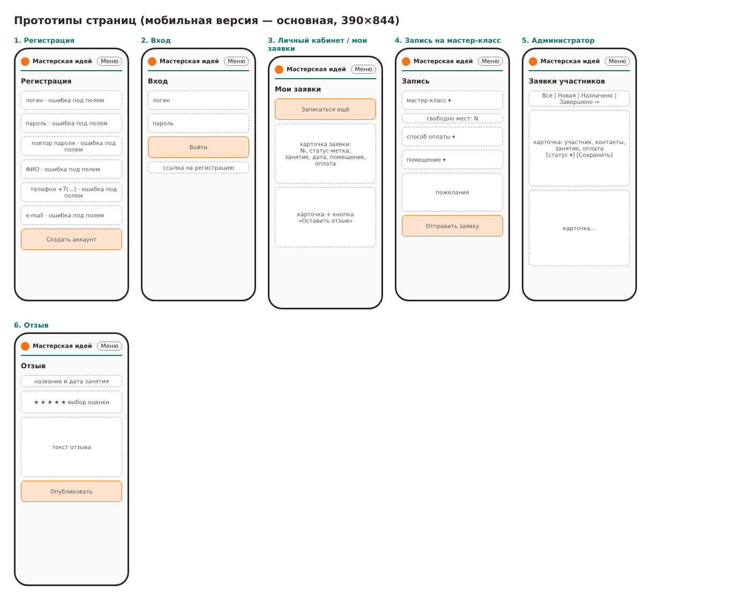
Рисунок 2 – Прототипы страниц для телефона

6. Общие требования
- Основной размер экрана для проверки — смартфон 390×844 px; без горизонтальной прокрутки на любой ширине.
- На телефоне меню сворачивается в кнопку «Меню».
- На телефоне высота кнопок и полей — не меньше 44 px, шрифт в полях — 16 px (иначе iOS увеличивает страницу при вводе).
- Статус заявки обозначается цветной меткой и словом, а не только цветом.
- Уведомления не перекрывают форму и закрываются сами.
- Анимации короткие (до 0,5 с) и отключаются при системной настройке «уменьшить движение».

